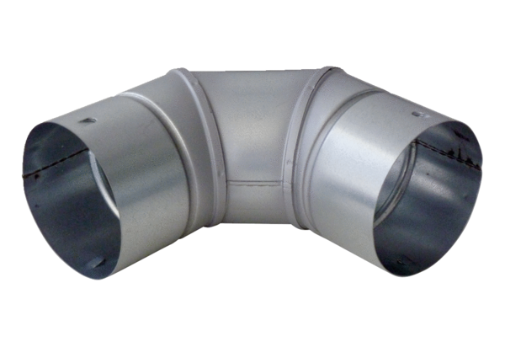Отвод 90° из стального листа MF-B75Комплект поставки: 1 штукАссортимент: К
Номер артикула: 0018.0067Изготовитель: MAICO

